** **

**ACESSIBILIDADE: VERIFICAÇÃO DA INCLINAÇÃO DE UMA RAMPA NO MUNICÍPIO DE SARANDI/RS**

Bruna Paula Bongiorno da Silva[1]

Eduarda Ghinzelli[2]

Maurício Birkan Azevedo[3]

**Resumo**

A necessidade de projetos acessíveis é essencial para transformar uma sociedade equitativa, por isso, o seguinte resumo tem como objetivo apresentar as especificações corretas para rampas acessíveis, com o intuito de melhorar a mobilidade, além de garantir o acesso de todas as pessoas aos estabelecimentos comerciais. Tomou-se como exemplo a rampa de um estabelecimento localizado no município de Sarandi-RS, a qual foi medida e constatada que a sua inclinação atende os parâmetros técnicos da norma. Por meio da aplicação dos conceitos estudados, é possível perceber as exigências estabelecidas pela NBR 9050 – Acessibilidade a edificações, mobiliário, espaços e equipamentos urbanos (ABNT, 2020) e aplicá-las em projetos arquitetônicos acessíveis.

**Palavras-chave:** Equidade. Arquitetura. Projetos. Humano.

**INTRODUÇÃO**

Maia (2018) descreve que a acessibilidade é a possibilidade e condição de alcance, percepção e entendimento para a utilização com segurança e autonomia de edificações, espaço, mobiliário, equipamento urbano e elementos.

De acordo com a Cartilha do Censo de 2010, 45.606.048 de brasileiros, 23,9% da população total, têm algum tipo de deficiência – visual, auditiva, motora e mental ou intelectual (SDH; SNPD, 2012). Diante disso, as rampas garantem a acessibilidade, facilitam o deslocamento de usuários de cadeira de rodas, idosos, carrinhos de bebê e malas. Adicionalmente, elas não requerem a instalação de equipamentos ou materiais sofisticados, e possuem baixo custo para sua implantação (ANTT, 2009, p.11). O Decreto Nº 5.296 de 02 de Dezembro de 2004, destaca que a construção, reforma ou ampliação de edificações de uso público ou coletivo, ou a mudança de destinação para estes tipos de edificação, deverão ser executadas de modo que sejam acessíveis à pessoa portadora de deficiência ou com mobilidade reduzida (BRASIL, 2004, Art. 11).

Por conseguinte, o presente trabalho busca destacar a importância de desenvolver rampas acessíveis baseadas nos parâmetros técnicos da NBR 9050 (ABNT, 2020). A pesquisa procura realizar uma investigação sobre a inclinação da rampa em uma edificação de uso comercial no município de Sarandi/RS, e verificar se ela está nos limites normativos. A justificativa desta pesquisa da averiguação da inclinação da rampa surge como contrapartida

em desenvolver rampas acessíveis a toda população, garantindo segurança, locomoção e autoestima a todos que necessitam utilizar esse equipamento.

**METODOLOGIA**

Para a realização do trabalho é necessária a busca pelo aporte teórico, através de pesquisas em livros, normas e artigos científicos. Após esse processo, é proposta a verificação de uma rampa localizada em um estabelecimento comercial no município de Sarandi-RS, com alto tráfego de transeuntes, a fim de aplicar a fórmula disponibilizada pela NBR 9050 (ABNT, 2020) e constatar o seu cumprimento ou não às exigências estabelecidas.

A medição foi realizada através de uma trena metálica de 5 metros com o auxílio de um ferro de 5 mm, foi possível medir em etapas a rampa, pois a mesma, contém 17,47 metros de comprimentos, sendo maior que o tamanho do equipamento utilizado. A Figura 1, mostra o equipamento utilizado e o momento da coleta das dimensões da rampa.

Figura 1 - Medição da rampa para estudo

Fonte: Os autores, 2020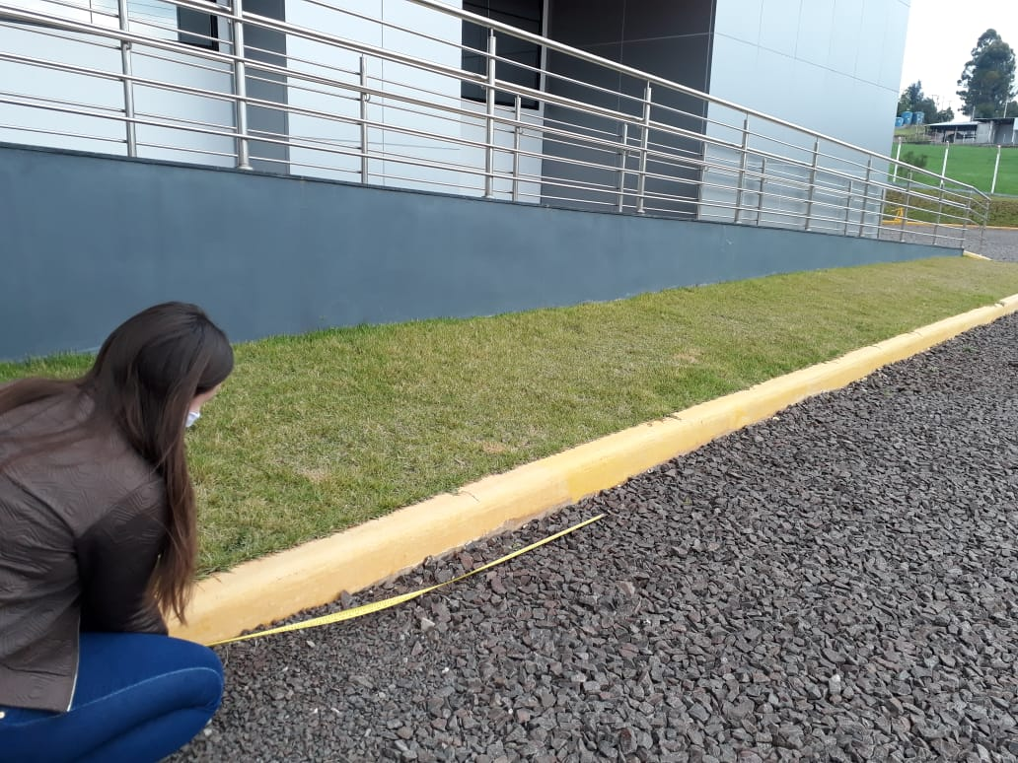

**RESULTADOS E DISCUSSÃO**

A NBR 9050 (ABNT, 2020) define rampas como as superfícies com inclinação igual ou superior a 5%. Para calcular esse percentual, a norma baseia-se na medida da altura da rampa (h), multiplicada por 100 (demonstra a porcentagem) e em seguida é dividida pelo comprimento (C).

De acordo com a NBR 9050 (ABNT, 2020), as rampas devem ter inclinação com os limites definidos como acessíveis. Para inclinação entre 6,25 % e 8,33 % é recomendado criar áreas de descanso nos patamares, a cada 50 m de percurso, devem conter largura mínima de 1,20 metros, corrimão com uma altura de 72 centímetros e outro de 92 centímetros. Excetuam-se deste requisito as rampas citadas em (plateia e palcos, piscinas e praias).

Neufert (2013) defende que uma rampa acessível deve conter inclinação máxima de 6%. Além disso, salienta a importância de inserção de patamares de descanso intermediários, com 1,5 metros de comprimento, quando o comprimento da rampa exceder 6 metros.

De acordo com a conferência das medidas, constatou-se que a mesma contém 17,47 metros de comprimento e 0,94 m de altura, conforme exposto na Figura 2.

Figura 2 – Croqui da rampa estudada

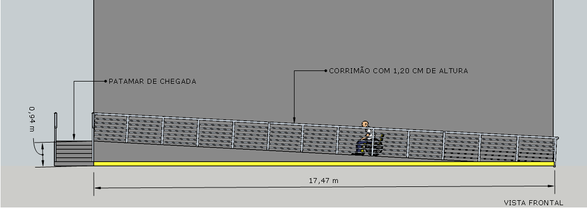

 Fonte: Os autores, 2020

Ao aplicar a fórmula especificada pela NBR 9050 (ABNT, 2020), com os dados coletados na rampa estudada, constatou-se que a mesma apresenta 5,38% de inclinação. Sendo assim, conclui-se que a inclinação da rampa estudada atende às exigências estabelecidas pela norma, sendo classificada como acessível. No entanto, como mencionado anteriormente por Neufert (2013), a mesma poderia conter um patamar para descanso nos primeiros 6,0 metros, facilitando o percurso e tornando-a mais ergonômica.

**CONSIDERAÇÕES FINAIS**

Diante das pesquisas apresentadas, é possível constatar a importância da inserção de rampas de acesso acessíveis a todos os usuários. Dessa forma, atender os critérios estabelecidos pela norma, mostra-se pertinente, pois assim, é possível atender a demanda de acesso e circulação de toda a comunidade.

A NBR 9050 (ABNT, 2020) é uma norma regulamentadora, que determina diretrizes e padronizações de medidas conforme as necessidades especiais dos usuários. Assim, o cumprimento das suas exigências possibilita a construção de uma arquitetura mais equitativa, desconstruindo barreiras e facilitando o acesso a qualquer área por qualquer pessoa.

Por conseguinte, é possível concluir que a rampa estudada atende às exigências especificadas pela NBR 9050 (ABNT, 2020), sendo acessível ao público que a utiliza. Além disso, torna-se pertinente destacar que o estudo possibilita o aprendizado a respeito da forma correta de projetar rampas e de realização de medições diretas de distâncias, a fim de satisfazer as necessidades dos usuários.

**REFERÊNCIAS**

ABNT. Associação Brasileira de Normas Técnicas. **NBR 9050**: Acessibilidade a edificações, mobiliário, espaços e equipamentos urbanos. Rio de Janeiro, 2020.

ANTT. Agência Nacional de Transportes Terrestres. **Cartilha de Acessibilidade:** Acessibilidade em Terminais e Pontos de Parada Rodoviários e Estações Ferroviárias do Sistema de Transporte Interestadual e Internacional de Passageiros. Out.2009,p.11.Disponível em:<http://www.portaldeacessibilidade.rs.gov.br/uploads/1373900259CartilhadeAcessibilidadedaANTT_1.pdf>.Acesso em: 24 set.2020.

BRASIL.[**Decreto nº 5.296 de 2 de dezembro de 2004.**](http://legislacao.planalto.gov.br/legisla/legislacao.nsf/Viw_Identificacao/DEC%205.296-2004?OpenDocument) Da implementação da acessibilidade arquitetônica e urbanística: Seção 1, Art .11. 2 dez. 2004. Disponível em:

http://www.planalto.gov.br/ccivil_03/_ato2004-2006/2004/decreto/d5296.htm#:~:text=o%20desenho%20universal.-,Art.,defici%C3%AAncia%20ou%20com%20mobilidade%20reduzida. Acesso em: 24 set. 2020.

MAIA, Victor. **Edificações – Acessibilidade.** EduQC. 6 nov .2018. Disponível em:   https://eduqc.com.br/concursos/engenharia/edificacoes-acessibilidade/. Acesso em: 24 set .2020.

NEUFERT, Ernest. **A arte de projetar em Arquitetura**. 18. ed. São Paulo: Gustavo Gill, 2013.

OLIVEIRA, Luiza Maria Borges.**Cartilha do Censo 2010 – Pessoas com Deficiência .**Secretaria de Direitos Humanos da Presidência da República (SDH/PR) ;Secretaria Nacional de Promoção dos Direitos da Pessoa com Deficiência (SNPD) ; Coordenação-Geral do Sistema de Informações sobre a Pessoa com Deficiência. Brasília, 2012. p.8. Disponível em: https://inclusao.enap.gov.br/wp-content/uploads/2018/05/cartilha-censo-2010-pessoas-com-deficienciareduzido-original-eleitoral.pdf. Acesso em: 24 set.2020.

1. Aluna do curso de Arquitetura e Urbanismo da ULBRA Campus Carazinho. bruna.silva01@rede.ulbra.br
2. Aluna do curso de Arquitetura e Urbanismo da ULBRA Campus Carazinho. eduarda.ghinzelli@rede.ulbra.br
3. Professor do curso de Arquitetura e Urbanismo e Engenharia Civil da ULBRA Campus Carazinho. mauricio.azevedo@ulbra.br